BÁO CÁO DỰ ÁN
ENTERPRISE NETWORK LAB
Mô phỏng mạng doanh nghiệp trên Cisco Packet Tracer
VLAN • Inter-VLAN Routing • DHCP/DNS/HTTP • NAT/PAT • ACL • SSH
━━━━━━━━━━━━━━━━━━━━━━━━━━━━━━━━━━━━
Loại dự án | Project cá nhân / Portfolio
Công cụ | Cisco Packet Tracer
Mô hình | 3 Access Switch + Layer 3 Core + Edge/ISP
Thời gian | Tháng 08/2026
Mục tiêu: xây dựng một mô hình mạng doanh nghiệp nhỏ chạy end-to-end, có phân tách VLAN, dịch vụ nội bộ, kết nối ra ISP và cơ chế quản trị an toàn.

1. Tổng quan dự án
Dự án mô phỏng một mạng doanh nghiệp nhỏ gồm ba nhóm người dùng ADMIN, STAFF và IT. Mạng được phân tách bằng VLAN, định tuyến liên VLAN được xử lý tại SW-CORE, còn DHCP, DNS và HTTP được đặt tập trung trên một server nội bộ. R-EDGE đóng vai trò router biên, thực hiện static routing và NAT/PAT để các mạng private có thể đi ra phía ISP. VLAN 99 được tách riêng cho mục đích quản trị thiết bị.
Điểm mình muốn thể hiện qua lab này không chỉ là cấu hình từng lệnh riêng lẻ, mà là cách ghép các thành phần lại thành một hệ thống hoàn chỉnh: client nhận IP tự động, truy cập được dịch vụ nội bộ, đi qua nhiều VLAN, ra mạng ngoài bằng PAT và chỉ máy quản trị mới được SSH vào core switch.

1.1. Sơ đồ hệ thống
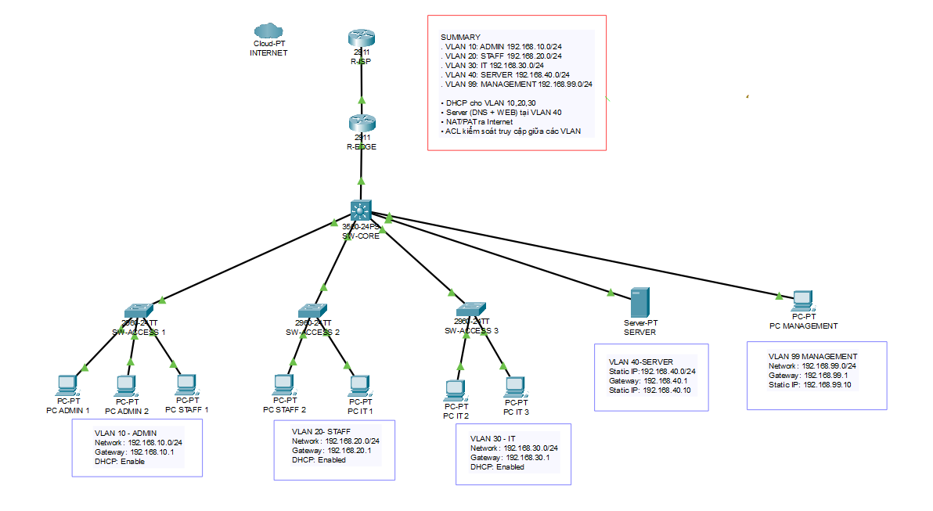
Hình 1. Topology hoàn chỉnh của Enterprise Network Lab trong Packet Tracer.

1.2. Thành phần chính
Thiết bị | Model | Vai trò
R-ISP | Cisco 2911 | Mô phỏng phía ISP, địa chỉ 103.0.0.1/30.
R-EDGE | Cisco 2911 | Router biên, static route và NAT/PAT.
SW-CORE | Cisco 3560-24PS | Layer 3 switching, SVI, DHCP relay, ACL và SSH.
SW-ACCESS-1/2/3 | Cisco 2960-24TT | Kết nối các PC thuộc ADMIN, STAFF và IT.
SERVER | Server-PT | DHCP, DNS, HTTP; IP tĩnh 192.168.40.10.
PC-MGMT | PC-PT | Máy quản trị thuộc VLAN 99, IP tĩnh 192.168.99.10.

2. Thiết kế mạng

2.1. Phân hoạch VLAN và địa chỉ IP
Các phòng ban được tách thành các broadcast domain riêng. ADMIN, STAFF và IT nhận địa chỉ bằng DHCP; SERVER và MANAGEMENT dùng địa chỉ tĩnh để ổn định cho dịch vụ và quản trị.
VLAN | Tên | Network | Gateway | Cấp IP
10 | ADMIN | 192.168.10.0/24 | 192.168.10.1 | DHCP
20 | STAFF | 192.168.20.0/24 | 192.168.20.1 | DHCP
30 | IT | 192.168.30.0/24 | 192.168.30.1 | DHCP
40 | SERVER | 192.168.40.0/24 | 192.168.40.1 | Server: 192.168.40.10
99 | MANAGEMENT | 192.168.99.0/24 | 192.168.99.1 | PC-MGMT: 192.168.99.10

2.2. Mạng transit
Liên kết | Network | Đầu A | Đầu B
SW-CORE ↔ R-EDGE | 200.0.0.0/30 | R-EDGE G0/0: 200.0.0.1 | SW-CORE G0/1: 200.0.0.2
R-EDGE ↔ R-ISP | 103.0.0.0/30 | R-ISP G0/0: 103.0.0.1 | R-EDGE G0/1: 103.0.0.2

2.3. Cách bố trí người dùng
SW-ACCESS-1 phục vụ hai máy ADMIN và một máy STAFF; SW-ACCESS-2 phục vụ một STAFF và một IT; SW-ACCESS-3 phục vụ hai máy IT. Cách bố trí này cố ý để VLAN 20 và VLAN 30 có thể trải trên nhiều access switch, qua đó thể hiện rõ vai trò của trunk 802.1Q thay vì gắn một VLAN cố định với một switch vật lý.
- SW-ACCESS-1: PC-ADMIN-1, PC-ADMIN-2, PC-STAFF-1.
- SW-ACCESS-2: PC-STAFF-2, PC-IT-1.
- SW-ACCESS-3: PC-IT-2, PC-IT-3.

3. Triển khai switching và định tuyến nội bộ

3.1. VLAN, SVI và Inter-VLAN Routing
Trên SW-CORE, năm VLAN được tạo và mỗi VLAN có một SVI làm default gateway. Lệnh ip routing được bật để switch Layer 3 định tuyến giữa các mạng 192.168.10.0/24, 20.0/24, 30.0/24, 40.0/24 và 99.0/24. Với VLAN 10/20/30, ip helper-address trỏ về 192.168.40.10 để chuyển tiếp DHCP request đến server khác subnet.
ip routing
interface vlan 10
ip address 192.168.10.1 255.255.255.0
ip helper-address 192.168.40.10
interface vlan 20
ip address 192.168.20.1 255.255.255.0
ip helper-address 192.168.40.10
interface vlan 30
ip address 192.168.30.1 255.255.255.0
ip helper-address 192.168.40.10

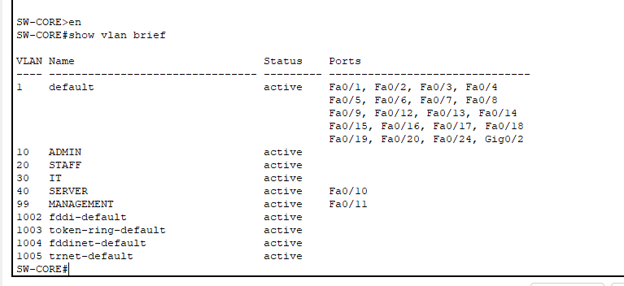 | 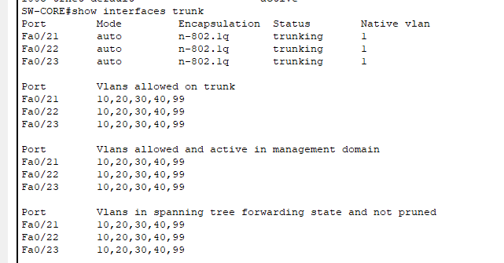
Hình 2. VLAN 10/20/30/40/99 đã tồn tại trên SW-CORE. | Hình 3. Ba uplink Fa0/21-23 đang trunk và mang đủ VLAN.

3.2. Đường mặc định ra router biên
Cổng G0/1 trên SW-CORE được chuyển sang routed port với IP 200.0.0.2/30. Default route 0.0.0.0/0 trỏ tới 200.0.0.1, vì vậy các đích không thuộc các mạng VLAN nội bộ sẽ được chuyển lên R-EDGE.
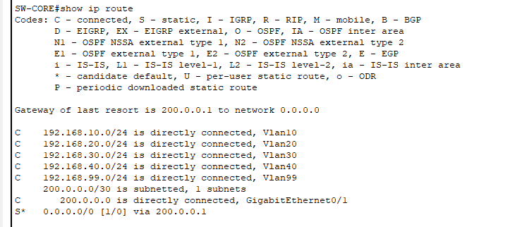
Hình 4. Bảng định tuyến trên SW-CORE: năm mạng VLAN connected và default route qua 200.0.0.1.

4. Dịch vụ DHCP, DNS và HTTP
SERVER đặt trong VLAN 40 với IP tĩnh 192.168.40.10/24, gateway 192.168.40.1. Trên server có ba DHCP pool cho ADMIN, STAFF và IT; DNS ánh xạ www.company.local và intranet.company.local về 192.168.40.10; HTTP phục vụ một trang nội bộ đơn giản dùng để kiểm tra kết nối ứng dụng.

4.1. DHCP
Pool | Start IP | Gateway | DNS
ADMIN_POOL | 192.168.10.100 | 192.168.10.1 | 192.168.40.10
STAFF_POOL | 192.168.20.100 | 192.168.20.1 | 192.168.40.10
IT_POOL | 192.168.30.100 | 192.168.30.1 | 192.168.40.10

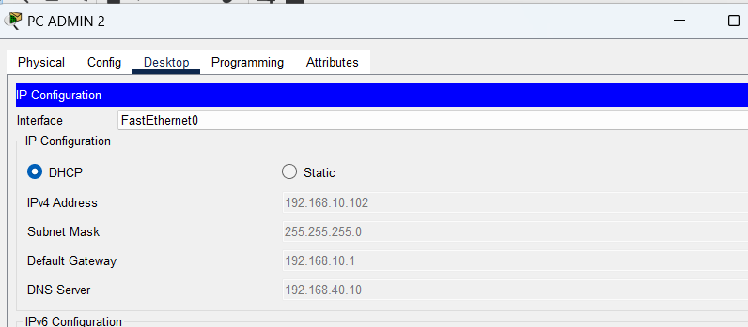
Hình 5. PC-ADMIN-2 nhận DHCP thành công: 192.168.10.102/24, gateway 192.168.10.1 và DNS 192.168.40.10.

4.2. DNS và Web nội bộ
Sau khi client nhận đúng DNS, tên www.company.local được phân giải về server nội bộ và có thể truy cập trực tiếp bằng Web Browser của Packet Tracer. Đây là bài kiểm tra đồng thời cho DNS, HTTP, inter-VLAN routing và đường đi từ client đến VLAN 40.
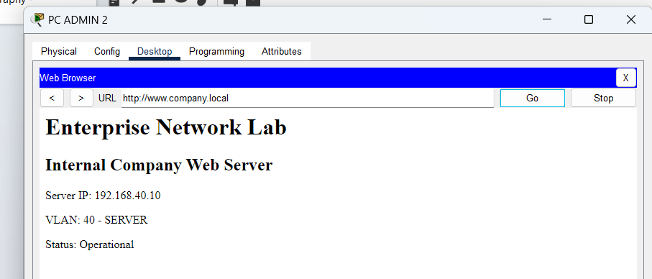
Hình 6. Client truy cập thành công http://www.company.local và nhận trang web từ SERVER VLAN 40.

5. Kết nối ra phía ISP và NAT/PAT
R-EDGE nối LAN qua G0/0 (200.0.0.1/30) và nối R-ISP qua G0/1 (103.0.0.2/30). Router có route tổng hợp về 192.168.0.0/16 qua SW-CORE và default route ra 103.0.0.1. Các mạng private được NAT overload qua địa chỉ G0/1, nhờ đó nhiều client có thể dùng chung 103.0.0.2 khi truy cập phía ISP.
interface g0/0
ip address 200.0.0.1 255.255.255.252
ip nat inside
interface g0/1
ip address 103.0.0.2 255.255.255.252
ip nat outside
ip route 192.168.0.0 255.255.0.0 200.0.0.2
ip route 0.0.0.0 0.0.0.0 103.0.0.1
ip nat inside source list 1 interface g0/1 overload

5.1. Kiểm tra NAT/PAT
Từ PC-ADMIN-2, ping 103.0.0.1 thành công sau lần đầu timeout do quá trình ARP. Ngay sau đó, bảng NAT trên R-EDGE xuất hiện các ICMP translation có Inside local là 192.168.10.102 và Inside global là 103.0.0.2. Điều này xác nhận PAT đã thực sự xử lý traffic của client.
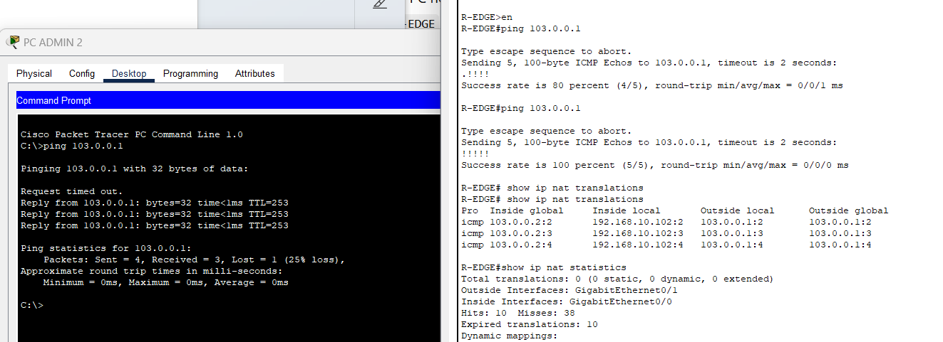
Hình 7. Ping từ PC nội bộ ra R-ISP và các NAT/PAT translation trên R-EDGE.

6. Kiểm soát truy cập và quản trị thiết bị

6.1. ACL cho VLAN STAFF
STAFF_POLICY được gắn inbound trên SVI VLAN 20. Chính sách cho phép DHCP, DNS và HTTP/HTTPS tới server nội bộ; chặn STAFF truy cập VLAN ADMIN và các dịch vụ khác trong VLAN SERVER; các đích còn lại vẫn được phép. IT không áp ACL hạn chế để phục vụ công việc quản trị và hỗ trợ kỹ thuật.
ip access-list extended STAFF_POLICY
permit udp any eq 68 any eq 67
permit udp 192.168.20.0 0.0.0.255 host 192.168.40.10 eq 53
permit tcp 192.168.20.0 0.0.0.255 host 192.168.40.10 eq 80
permit tcp 192.168.20.0 0.0.0.255 host 192.168.40.10 eq 443
deny ip 192.168.20.0 0.0.0.255 192.168.10.0 0.0.0.255
deny ip 192.168.20.0 0.0.0.255 192.168.40.0 0.0.0.255
permit ip 192.168.20.0 0.0.0.255 any
interface vlan 20
ip access-group STAFF_POLICY in

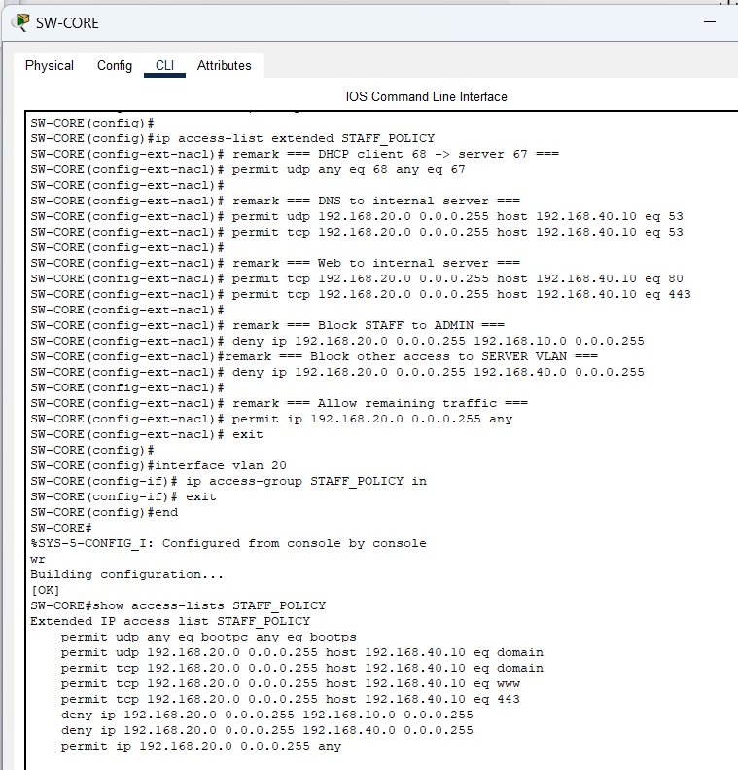
Hình 8. STAFF_POLICY được tạo và gắn inbound vào VLAN 20 trên SW-CORE.

6.2. SSH Management qua VLAN 99
VLAN 99 được dùng riêng cho quản trị. PC-MGMT có IP 192.168.99.10 và là nguồn được phép SSH vào SW-CORE. Access-list 99 chỉ permit subnet 192.168.99.0/24 trên line VTY; các nguồn từ ADMIN/STAFF không thuộc subnet này bị implicit deny. Cách làm này tách lưu lượng quản trị khỏi mạng người dùng và không cần mở Telnet.
access-list 99 permit 192.168.99.0 0.0.0.255
line vty 0 4
login local
transport input ssh
access-class 99 in

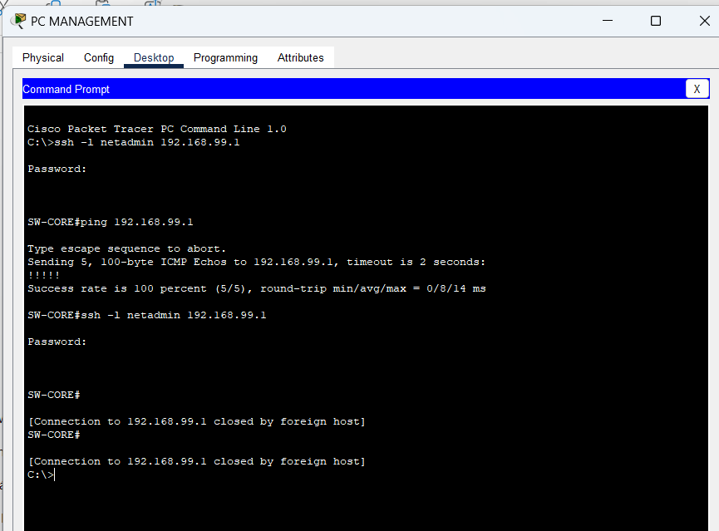
Hình 9. PC-MGMT SSH thành công vào SW-CORE bằng tài khoản netadmin.

7. Kiểm thử và kết quả
Sau khi cấu hình xong, hệ thống được kiểm tra theo từng lớp: VLAN/trunk, routing, DHCP/DNS/HTTP, NAT/PAT và quản trị SSH. Các ảnh chụp trong thư mục dự án được dùng làm minh chứng cho trạng thái cuối của lab.
Hạng mục | Cách kiểm tra | Kết quả | Ghi chú
VLAN 10/20/30/40/99 | show vlan brief | Đạt | Các VLAN xuất hiện active; SERVER ở Fa0/10, MGMT ở Fa0/11.
Trunk Core ↔ Access | show interfaces trunk | Đạt | Fa0/21, Fa0/22, Fa0/23 trunk; allowed VLAN 10,20,30,40,99.
Inter-VLAN Routing | show ip route | Đạt | Năm mạng VLAN connected; default route qua 200.0.0.1.
DHCP | PC IP Configuration | Đạt | PC-ADMIN-2 nhận 192.168.10.102/24 đúng gateway/DNS.
DNS + HTTP | Web Browser | Đạt | www.company.local mở trang Internal Company Web Server.
NAT/PAT | show ip nat translations | Đạt | 192.168.10.102 được dịch thành 103.0.0.2.
ACL STAFF | show access-lists STAFF_POLICY | Đạt về cấu hình | Policy đúng thứ tự permit/deny và được áp inbound VLAN20.
SSH Management | ssh -l netadmin 192.168.99.1 | Đạt | PC-MGMT đăng nhập được vào SW-CORE.

7.1. Một số lưu ý trong quá trình làm
- DHCP có thể tạm thời trả APIPA 169.254.x.x nếu client gửi request trước khi trunk/SVI/helper-address sẵn sàng; bấm DHCP lại sau khi đường truyền ổn định sẽ nhận đúng pool.
- Lần ping đầu tiên có thể timeout do thiết bị đang thực hiện ARP; cần nhìn cả chuỗi kết quả thay vì kết luận lỗi chỉ từ gói đầu tiên.
- NAT translation của ICMP tồn tại trong thời gian ngắn, vì vậy nên tạo traffic rồi kiểm tra show ip nat translations ngay.
- Nên lưu checkpoint .pkt trước khi thêm ACL để có thể quay lại trạng thái baseline nếu policy làm gián đoạn traffic ngoài ý muốn.

9. Full cấu hình lab

1.R-ISP - Full config
enable
configure terminal
hostname R-ISP
no ip domain-lookup
interface gigabitEthernet0/0
description LINK-TO-R-EDGE
ip address 103.0.0.1 255.255.255.252
no shutdown
exit
ip route 200.0.0.0 255.255.255.252 103.0.0.2
ip route 192.168.0.0 255.255.0.0 103.0.0.2
end
write memory

2.R-EDGE - Full config
enable
configure terminal
hostname R-EDGE
no ip domain-lookup
interface gigabitEthernet0/0
description LAN-TO-SW-CORE
ip address 200.0.0.1 255.255.255.252
ip nat inside
no shutdown
exit
interface gigabitEthernet0/1
description WAN-TO-R-ISP
ip address 103.0.0.2 255.255.255.252
ip nat outside
no shutdown
exit
ip route 192.168.0.0 255.255.0.0 200.0.0.2
ip route 0.0.0.0 0.0.0.0 103.0.0.1
access-list 1 permit 192.168.10.0 0.0.0.255
access-list 1 permit 192.168.20.0 0.0.0.255
access-list 1 permit 192.168.30.0 0.0.0.255
access-list 1 permit 192.168.40.0 0.0.0.255
access-list 1 permit 192.168.99.0 0.0.0.255
ip nat inside source list 1 interface gigabitEthernet0/1 overload
end
write memory

SW-CORE - Full config
enable
configure terminal
hostname SW-CORE
no ip domain-lookup
ip routing

vlan 10
name ADMIN
exit
vlan 20
name STAFF
exit
vlan 30
name IT
exit
vlan 40
name SERVER
exit
vlan 99
name MANAGEMENT
exit

interface vlan 10
description GATEWAY-ADMIN
ip address 192.168.10.1 255.255.255.0
ip helper-address 192.168.40.10
no shutdown
exit
interface vlan 20
description GATEWAY-STAFF
ip address 192.168.20.1 255.255.255.0
ip helper-address 192.168.40.10
no shutdown
exit
interface vlan 30
description GATEWAY-IT
ip address 192.168.30.1 255.255.255.0
ip helper-address 192.168.40.10
no shutdown
exit
interface vlan 40
description GATEWAY-SERVER
ip address 192.168.40.1 255.255.255.0
no shutdown
exit
interface vlan 99
description GATEWAY-MANAGEMENT
ip address 192.168.99.1 255.255.255.0
no shutdown
exit

interface gigabitEthernet0/1
description L3-LINK-TO-R-EDGE
no switchport
ip address 200.0.0.2 255.255.255.252
no shutdown
exit
ip route 0.0.0.0 0.0.0.0 200.0.0.1

interface fastEthernet0/21
description TRUNK-TO-SW-ACCESS-1
switchport mode trunk
switchport trunk allowed vlan 10,20,30,40,99
no shutdown
exit
interface fastEthernet0/22
description TRUNK-TO-SW-ACCESS-2
switchport mode trunk
switchport trunk allowed vlan 10,20,30,40,99
no shutdown
exit
interface fastEthernet0/23
description TRUNK-TO-SW-ACCESS-3
switchport mode trunk
switchport trunk allowed vlan 10,20,30,40,99
no shutdown
exit

interface fastEthernet0/10
description SERVER-DHCP-DNS-WEB
switchport mode access
switchport access vlan 40
spanning-tree portfast
no shutdown
exit
interface fastEthernet0/11
description PC-MGMT
switchport mode access
switchport access vlan 99
spanning-tree portfast
no shutdown
exit

ip access-list extended STAFF_POLICY
permit udp any eq 68 any eq 67
permit udp 192.168.20.0 0.0.0.255 host 192.168.40.10 eq 53
permit tcp 192.168.20.0 0.0.0.255 host 192.168.40.10 eq 53
permit tcp 192.168.20.0 0.0.0.255 host 192.168.40.10 eq 80
permit tcp 192.168.20.0 0.0.0.255 host 192.168.40.10 eq 443
deny ip 192.168.20.0 0.0.0.255 192.168.10.0 0.0.0.255
deny ip 192.168.20.0 0.0.0.255 192.168.40.0 0.0.0.255
permit ip 192.168.20.0 0.0.0.255 any
exit
interface vlan 20
ip access-group STAFF_POLICY in
exit

ip domain-name company.local
username netadmin privilege 15 secret NetAdmin123
crypto key generate rsa
! Nhập modulus 1024 khi được hỏi
ip ssh version 2
access-list 99 permit 192.168.99.0 0.0.0.255
line vty 0 4
login local
transport input ssh
access-class 99 in
exit

end
write memory

SW-ACCESS-1 - Full config
enable
configure terminal
hostname SW-ACCESS-1
no ip domain-lookup
vlan 10
name ADMIN
exit
vlan 20
name STAFF
exit
vlan 30
name IT
exit
vlan 40
name SERVER
exit
vlan 99
name MANAGEMENT
exit
interface gigabitEthernet0/1
description TRUNK-TO-SW-CORE
switchport mode trunk
switchport trunk allowed vlan 10,20,30,40,99
no shutdown
exit
interface fastEthernet0/1
description PC-ADMIN-1
switchport mode access
switchport access vlan 10
spanning-tree portfast
no shutdown
exit
interface fastEthernet0/2
description PC-ADMIN-2
switchport mode access
switchport access vlan 10
spanning-tree portfast
no shutdown
exit
interface fastEthernet0/3
description PC-STAFF-1
switchport mode access
switchport access vlan 20
spanning-tree portfast
no shutdown
exit
end
write memory

5. SW-ACCESS-2 - Full config
enable
configure terminal
hostname SW-ACCESS-2
no ip domain-lookup
vlan 10
name ADMIN
exit
vlan 20
name STAFF
exit
vlan 30
name IT
exit
vlan 40
name SERVER
exit
vlan 99
name MANAGEMENT
exit
interface gigabitEthernet0/1
description TRUNK-TO-SW-CORE
switchport mode trunk
switchport trunk allowed vlan 10,20,30,40,99
no shutdown
exit
interface fastEthernet0/1
description PC-STAFF-2
switchport mode access
switchport access vlan 20
spanning-tree portfast
no shutdown
exit
interface fastEthernet0/2
description PC-IT-1
switchport mode access
switchport access vlan 30
spanning-tree portfast
no shutdown
exit
end
write memory

6.SW-ACCESS-3 - Full config
enable
configure terminal
hostname SW-ACCESS-3
no ip domain-lookup
vlan 10
name ADMIN
exit
vlan 20
name STAFF
exit
vlan 30
name IT
exit
vlan 40
name SERVER
exit
vlan 99
name MANAGEMENT
exit
interface gigabitEthernet0/1
description TRUNK-TO-SW-CORE
switchport mode trunk
switchport trunk allowed vlan 10,20,30,40,99
no shutdown
exit
interface fastEthernet0/1
description PC-IT-2
switchport mode access
switchport access vlan 30
spanning-tree portfast
no shutdown
exit
interface fastEthernet0/2
description PC-IT-3
switchport mode access
switchport access vlan 30
spanning-tree portfast
no shutdown
exit
end
write memory

9. Kết luận
Lab đã hoàn thành được mục tiêu của một mô hình mạng doanh nghiệp nhỏ: phân tách người dùng bằng VLAN, định tuyến liên VLAN tại core, cấp phát DHCP tập trung, cung cấp DNS/HTTP nội bộ, kết nối ra ISP bằng NAT/PAT, giới hạn truy cập STAFF bằng ACL và quản trị SW-CORE qua SSH từ VLAN riêng.
Giá trị lớn nhất của project là các thành phần không đứng riêng lẻ mà đã được kiểm tra theo luồng end-to-end. Từ một PC người dùng có thể quan sát đầy đủ quá trình nhận IP, đi qua access/core, truy cập server nội bộ và được dịch địa chỉ khi ra router biên. Đây là quy mô vừa đủ để đưa lên GitHub và giải thích trong phỏng vấn Intern Network/System Administrator.

9.1. Kỹ năng thể hiện qua project
- Thiết kế VLAN và IP addressing cho nhiều nhóm người dùng.
- Cấu hình access port, trunk 802.1Q, SVI và inter-VLAN routing.
- DHCP relay, DNS và HTTP service trên mạng nhiều subnet.
- Static routing và NAT/PAT tại router biên.
- Extended ACL để triển khai policy giữa các VLAN.
- Tách Management VLAN và quản trị thiết bị bằng SSH.
- Kiểm tra và troubleshooting bằng show vlan brief, show interfaces trunk, show ip route, show access-lists và show ip nat translations.

9.2. Hướng mở rộng
Nếu phát triển thành phiên bản tiếp theo, có thể bổ sung OSPF thay cho static route, EtherChannel hoặc HSRP để tăng tính sẵn sàng, Syslog/SNMP để giám sát và một DMZ riêng cho dịch vụ công khai. Tuy nhiên, bản hiện tại đã đủ gọn để sử dụng như một project nền tảng trong portfolio.

— END OF REPORT —

